**Приложение 2**

**МИНИСТЕРСТВО НАУКИ И ВЫСШЕГО ОБРАЗОВАНИЯ РОССИЙСКОЙ ФЕДЕРАЦИИ**

федеральное государственное бюджетное образовательное учреждение

высшего образования

**«УЛЬЯНОВСКИЙ ГОСУДАРСТВЕННЫЙ ТЕХНИЧЕСКИЙ УНИВЕРСИТЕТ»**

Кафедра «Измерительно-вычислительные комплексы»

Курсовая работа

По дисциплине «Алгоритмы и структуры данных»

Тема Приложение <Петтейя>

Пояснительная записка

**Инв. № подл.**

**Подп. и дата**

**Взам. инв. №**

**Инв. № дубл.**

**Подп. и дата**

Р.02069337. 21/856-25 ПЗ-01

Листов 7

**Руководитель разработки**:

доцент каф. ИВК, к.т.н., доцент

*Шишкин Вадим Викторинович*

« » 2022 г.

**Исполнитель**:

студент гр. ИСТбд-22

*Махмутов Айнур Ринатович*

« » 2022 г.

**2022**

**Введение**

Наименование разрабатываемого приложения – Компьютерная логическая игра «Петтейя»

Правила игры:

Для игры в древнегреческую петтею необходимо игровое поле 8 х 8 клеток и 8 фишек с каждой стороны. В начале игры фишки выстраиваются по краям друг напротив друга. Первенство хода определяется жребием. Цель игры – уничтожение и блокировка шашек противника. Проигравшим считается тот, кто уже не может сделать хода. Ход шашки – это ее движение на соседнее, пустое поле по горизонтали или по вертикали. Победителем становится тот, кто первым уберёт или заблокирует все фишки соперника.

Блокировка фишки происходит, когда она окружена со всех сторон фишками соперника, также блокируются и группы фишек.

Убрать фишку с доски можно загнав её в «ворота» между двумя фишками на одной линии. Нельзя убрать фишку, просто прижав её одной своей с края доски: обязательно нужны «ворота» из двух фишек. Но если шашка одного из игроков сама вклинилась между двумя шашками другого игрока – это не считается захватом.

**1. Технические характеристики**

**1.1 Постановка задачи на разработку приложения**

Определяется заданием на курсовую работу. Детализируется в разработанном техническом задании (приложение 1).

**1.2 Математические методы**

Математический аппарат не используется.

**1.3 Архитектура и алгоритмы**

1.3.1. Архитектура

В приложении были использованы такие структуры данных как: массивы. Функции взаимодействуют между собой, например, в процессе выполнения функции хода вызываются функции проверки шашек на доступность хода и возможность забрать шашку врага.

**1.3.1 Алгоритм создание новой игры**

Для создания новой игры создаем массив 8 на 8, где располагаем начальные положения шашек.



Рис. 1 – Создание новой игры

**1.3.2 Алгоритм отрисовка доски с шашками**

Для отрисовки доски будем использовать цикл где рисуем четные клетки, далее нечетные, то есть белые и черные. Следующий цикл расставит шашки на поле игры.



Рис. 2 – Отрисовка доски с шашками

**1.3.3 Алгоритм проверка хода игрока**

В начале алгоритма надо создать список возможных ходов для игроков, далее проверить ход на возможность, сначала для белых потом для черных. В результате либо делаем ход или откатываем все до попытки этого хода.



Рис. 3 – Проверка хода игрока

**1.3.4 Алгоритм составление списка ходов**

Данных алгоритмов будет два, бля белых и черных, рассмотрим данных алгоритм только для белых, так как они идентичны. В начале алгоритма следует составить список ходов и вернуть список.

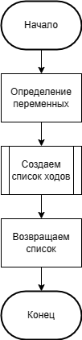

Рис. 4 – Составление списка ходов

**1.3.5 Алгоритм составление наличия обязательных ходов**

Данный алгоритм будет включать в себя два под алгоритма, первый будет проверять и создавать список всех ходов, второй проверять каждую клетку поля.

Составление списка ходов будет заключаться в проверке каждой клетке игрового доски на ход.

Проверка наличия ходов будет проверять возможность хода, определять правильность хода и возвращать ход.

Как и в прошлом алгоритме будет рассматривать возможность для белых шашек. Для черных алгоритм будет подобным.



Рис. 4 – Составление списка обязательных ходов

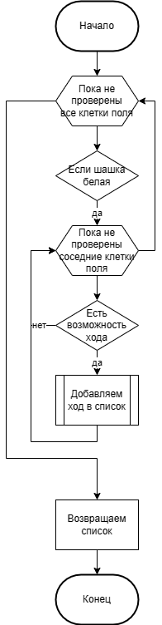

Рис. 5 – Проверка наличия обязательных ходов

**2. Источники, использованные при разработке**

1. Правила игры [Электронный ресурс]: Петтейя – URL: https://www.pravilaigr.ru/petea.php (дата обращения: 26.12.2022)
2. Правила игры [Электронный ресурс]: Петтейя – URL:

http://lotos-khv.ru/game/games/peteia.pdf (дата обращения: 26.12.2022)

**3. Приложения**

1. Приложение 1. Техническое задание.
2. Приложение 2. Руководство программиста.